职业卫生技术报告公示信息
用人单位名称 | 成都搏萨机械制造有限公司
地址 | 四川省成都市郫都区现代工业港北片区港北五路36号
联系人 | 吴伦 13982051460 | 项目类型 |  | ☑检测 □预评  □控评 □现状
项目组成人员名单 | 蒋鑫、王梦豪
现场调查人员 | 蒋鑫、王梦豪 | 采样、检测人员 |  | 蒋鑫、王梦豪
现场调查时间 | 2026.3.23 | 采样、检测时间 |  | 2026.3.24
用人单位陪同人 | 吴伦 | 用人单位陪同人 |  | 吴伦
报告出具时间 | 2026.04.08
现  场  影  像 | 现场调查 |  | 现场采样、检测
现  场  影  像 | 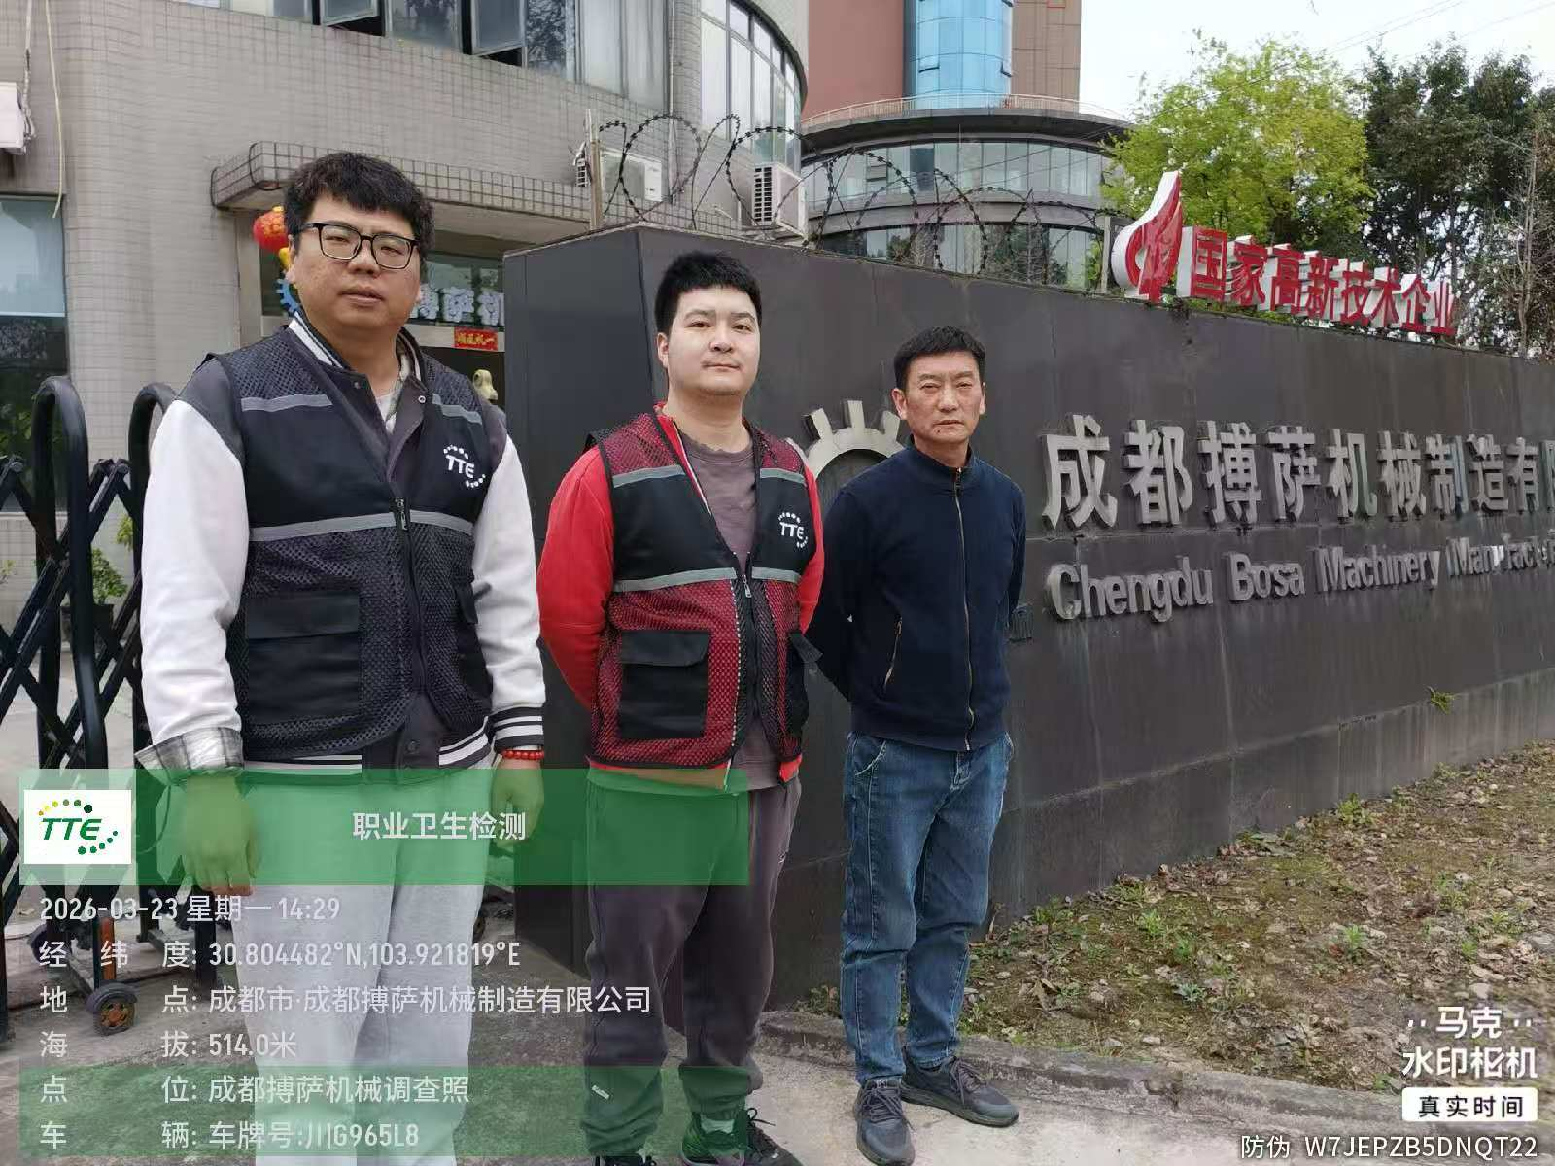 |  | 